

MINISTERIO DE SALUD

SISTEMA DE INFORMACION DE NACIMIENTOS

ADJUDICACIÓN DIRECTA SELECTIVA
N° 0018-2004-MINSA

MANUAL DE USUARIO

Versión 1.0

Lima – Perú

Agosto 2004

INDICE
I. INTRODUCCION 1
II. OBJETIVOS 2
OBJETIVOS DEL MANUAL 2
OBJETIVOS DEL SISTEMA 2
III. ALCANCE 3
IV. DIAGRAMA DE CONTEXTO 4
V. ESTRUCTURA GENERAL DEL SISTEMA 5
Ingreso de Datos 5
Flujo de Información 5
Consulta de Tablas 5
Generador de Reportes 6
Utilitarios 6
VI. DIAGRAMA DE NAVEGACIÓN 7
DIAGRAMA TOP DOWN 7
MODULOS DEL SISTEMA 7
MODULO DE INGRESO DE DATOS 8
MODULO DE FLUJO DE DATOS 9
MODULO DE CONSULTA DE TABLAS 10
MODULO DE REPORTES 11
MODULO DE UTILITARIOS 12
VII. DESCRIPCIÓN GENERAL DEL SOFTWARE 13
OPCIONES DEL MENÚ PARA LA SEDE CENTRAL 13
OPCIONES DEL MENÚ PARA DISA 14
OPCIONES DE MENÚ PARA ESTABLECIMIENTO 15
INICIO DE SESIÓN 16
MÓDULO INGRESO DE DATOS 17
Carga de Pantalla Principal para Nacimientos 17
Ingreso de Nuevo Registro (Formato de Nacimientos) 18
Modificar Registro de Nacimientos 25
Eliminar un Registro de Nacimientos 28
Consulta de un registro de Nacimientos 30
FLUJO DE DATOS 31
Enviar DISA → MINSA o ESTABLECIMIENTO → DISA 32
Reenviar DISA→ MINSA, Registros Modificados 34
Reenviar DISA→ MINSA, Registros Modificados Envíados 37
Actualizar Tablas DISA → MINSA 39
Consulta de Envíos 40
Recepción de Redes y Microredes 41
Consulta de Recibidos 44
CONSULTAS DE TABLAS 45
Pantallas sin Mantenimiento 45
Pantallas con Mantenimiento 46
Tabla de Rangos 47
REPORTES 48
Generador de Reportes 49
Mantenimiento de Rango de Edades 53
Mantenimiento de Rango de Pesos del Nacido Vivo 54
Mantenimiento de Rango de Semanas del Embarazo 55
UTILITARIOS 56
Administración de Perfiles 56
Definición de Usuarios 57
Configuración del Sistema 59
Copia de Respaldo 60
Restaurar Copia de Respaldo 60
Configurar base de datos SQL (Sede Central) 61

INTRODUCCION

El Sistema de Nacimientos, esta diseñado para dar soporte a la gestión de la Oficina de Estadística e Informática del Ministerio de Salud en el manejo de información referente a una de las principales estadísticas vitales como es la de los nacidos vivos.

Este sistema tiene como objetivo principal la recolección y carga de la información de uno de las estadísticas vitales que monitorea el MINSA, específicamente la de nacimientos. Este carga se realizará a través de la captura de información descentralizada en las distintas unidades que conforman el Sistema de Salud en el ámbito nacional relevando y recopilando diversa información relacionada a dicha estadística vital de tal manera de poder realizar el análisis cuantitativo y cualitativo de las distintas variables que el sistema podrá construir a través de la explotación de su información. El Sistema permite que la información una vez ingresada sea rápidamente alcanzada a la Sede Central para su análisis y procesamiento.

El Software esta configurado para proporcionar a sus Usuarios de las funcionalidades que sean necesarias para su entorno de trabajo, en función a si el Usuario opera en un Establecimiento, DISA (Clientes) o en la Sede Central (Administrador).

Por las características de la organización del Ministerio de Salud, el sistema se adecua a tres niveles: Sede Central (Ministerio de Salud), Direcciones de Salud (DISAS) y Establecimientos (Hospitales, Centros de salud, etc.).

La información será registrada en determinados establecimientos y DISAS, a los cuales llamamos centros de digitación. Esta información posteriormente fluirá a la Sede Central para ser consolidada. Cabe resaltar que la información puede tener tiene un carácter periódico respetando cierta frecuencia, de acuerdo al volumen de información y el proceso de carga de información rezagada y generada. Por lo tanto, el envío tiene que ser coordinado de acuerdo a como lo defina la Oficina de Estadística e Informática del Ministerio de Salud.

OBJETIVOS

OBJETIVOS DEL MANUAL

El objetivo del presente manual es servir de guía al usuario final para interactuar con el Sistema, permitiéndole el ingreso correcto de los datos y la gestión eficiente de la información estadística. El manejo de los procedimientos automatizados y las diversas opciones que se pueden elegir están descritos en detalle.

OBJETIVOS DEL SISTEMA

Los principales objetivos son:

- El Registro oportuno de la información de Nacimientos a nivel nacional.

- La Transferencia de los Datos en formato digital entre las redes, microredes (establecimientos), DISAS y la Sede Central del MINSA.

- La Gestión eficiente de la Información enviada, a través de la Generación de Reportes en formato requerido por los Usuarios Finales.

- Gestionar información estadística en forma periódica y rápida.

ALCANCE

Este documento esta a disposición fundamentalmente del usuario final. Además cualquier persona interesada en el sistema puede leer este documento, el cuál le ayudará a comprender como funciona el sistema en sus diferentes módulos desde el registro de información hasta los procedimientos que se deben seguir para realizar correctamente el envío de información del establecimiento a las DISA y de esta a la Sede Central.

DIAGRAMA DE CONTEXTO

El diagrama siguiente muestra el Diagrama de Contexto que define el Sistema en su Totalidad.

ESTRUCTURA GENERAL DEL SISTEMA

El Sistema de Información de Nacimientos consta de cinco módulos que representan la funcionalidad total del software. Estos módulos son:

Ingreso de Datos

Este módulo permite el Registro de toda la Información de los Nacimientos, tales como los datos del nacido vivo, datos del parto, de la madre, de la persona que atendió el parto y datos de la inscripción.

Flujo de Información

Este módulo permite el realizar la transferencia de información entre los diferentes entornos de trabajo: Sede Central del MINSA, DISA, Red y/o Microred, considerando funcionalidades de Importación y Exportación de Datos en los 3 entornos. Estas funcionalidades se configuran automáticamente al momento de la Instalación del Software y Definición del Centro de Digitación según sea el caso.

Consulta de Tablas

Este módulo permite realizar la Consulta de Tablas del Sistema tanto de las tablas propietarias como de las no propietarias, de acuerdo al entorno de trabajo, el Software permite dar mantenimiento a las Tablas Propietarias solo en la versión que se ejecuta en la Sede Central del MINSA.

Generador de Reportes

Este módulo permite la explotación dinámica de la información, tanto mediante impresión en papel, o trasladando los resultados de la consulta en un archivo de formato excel, pudiéndose generar diversa información basada en los variados criterios que ofrece el sistema y que son requeridos por los Usuarios del Sistema.

Utilitarios

Este módulo nos permite realizar tareas diversas complementarias y de configuración del sistema tales como la Definición de usuarios del Sistema, Configurar la Conexión a Bases de Datos, hacer copias de respaldo (backup) y restaurar información.

DIAGRAMA DE NAVEGACIÓN

DIAGRAMA TOP DOWN

MODULOS DEL SISTEMA

MODULO DE INGRESO DE DATOS

MODULO DE FLUJO DE DATOS

MODULO DE CONSULTA DE TABLAS

MODULO DE REPORTES

MODULO DE UTILITARIOS

DESCRIPCIÓN GENERAL DEL SOFTWARE

Para iniciar a trabajar con el Sistema, es necesario configurarlo adecuadamente según lo indicado en la Guía de Referencia Rápida de Instalación, existen solo 2 posibles entornos de trabajo: como Sede Central, o como Cliente o Centro de Digitación (DISA y ESTABLECIMIENTO DE LA RED-MICRORED).

Cada Entorno de trabajo permite el acceso a ciertas funcionalidades del Sistema y al bloqueo o deshabilitación de las mismas. La mayor parte de funcionalidades son de uso común.

Además en cada entorno se puede definir 2 perfiles de usuario: Administrador y Digitador, los que son necesarios para dar Seguridad al Sistema, al evitar que algunas funcionalidades estén a libre disposición de todos los usuarios, sobre todo las de alta sensibilidad como la Conexión a la Base de Datos y la definición de Usuarios.

OPCIONES DEL MENÚ PARA LA SEDE CENTRAL

OPCIONES | SUB OPCIONES | PERMISOS
Ingreso de datos | Consulta de Registro de Nacidos vivos | Solo permite consultar información
Flujo de Datos | Recepción de envíos | Permite ejecutar
Flujo de Datos | Envío de Tablas | Permite ejecutar
Consulta de tablas | Sitio de ocurrencia. | Permite actualizar la información de todas las tablas. Las tablas que son de otros sistemas se incorporan a través de la Base de Datos (OEI).
Consulta de tablas | Atención del Parto.
Consulta de tablas | Tipo de Parto.
Consulta de tablas | Condición de Parto.
Consulta de tablas | Nivel Instrucción.
Consulta de tablas | Ocupación de la Madre.
Consulta de tablas | Estado Conyugal.
Consulta de tablas | Tabla de Rangos.
Generador de Reportes | Las opciones no varían con la versión de instalación | Se tiene acceso a todos los reportes que el sistema puede generar. Puede analizar información consolidada a nivel nacional.
Utilitarios | Las opciones varían con la versión de instalación y el perfil de usuario. | Solo el Administrador tiene acceso a todas las Opciones. El Operador accede a la opción de backup/restore

OPCIONES DEL MENÚ PARA DISA

OPCIONES | SUB OPCIONES | PERMISOS
Ingreso de datos | Se tiene acceso a todas las opciones. | Permite insertar, modificar y eliminar información
Flujo de Datos | Envío Nacimientos DISA → Minsa | Permite ejecutar
Flujo de Datos | Reenvio Nacimientos DISA → Minsa | Permite ejecutar
Flujo de Datos | Actualizar tablas: Minsa → DISA | Permite ejecutar
Flujo de Datos | Consulta de envíos | Permite ejecutar
Flujo de Datos | Recepción de Redes y Microredes | Permite ejecutar
Flujo de Datos | Consulta de recibidos | Permite ejecutar
Consulta de tablas | Sitio de ocurrencia. | Permite actualizar la información de todas las tablas. Las tablas que son de otros sistemas se incorporan a través de la Base de Datos (OEI).
Consulta de tablas | Atención del Parto.
Consulta de tablas | Tipo de Parto.
Consulta de tablas | Condición de Parto.
Consulta de tablas | Nivel Instrucción.
Consulta de tablas | Ocupación de la Madre.
Consulta de tablas | Estado Conyugal.
Consulta de tablas | Tabla de Rangos.
Generador de Reportes | Las opciones no varían con la versión de instalación | Se tiene acceso a todos los reportes
Utilitarios | Las opciones varían con la versión de instalación y el perfil de usuario. | Solo el Administrador accede a estas Opciones.

OPCIONES DE MENÚ PARA ESTABLECIMIENTO

OPCIONES | SUB OPCIONES | PERMISOS
Establecimiento | Se tiene acceso a todas las opciones | Permite insertar, modificar y eliminar información
Flujo de Datos | Envío Establecimiento → DISA | Permite ejecutar
Flujo de Datos | Reenvio Nacimientos Establecimiento → DISA | Permite ejecutar
Flujo de Datos | Actualizar Tablas Establecimiento ← MINSA | Permite ejecutar
Flujo de Datos | Consulta de envíos | Permite ejecutar
Flujo de Datos | Consulta de recibidos | Permite ejecutar
Consulta de tablas | Sitio de ocurrencia. | Solo permite consultar información
Consulta de tablas | Atención del Parto. | Solo permite consultar información
Consulta de tablas | Tipo de Parto. | Solo permite consultar información
Consulta de tablas | Condición de Parto. | Solo permite consultar información
Consulta de tablas | Nivel Instrucción. | Solo permite consultar información
Consulta de tablas | Ocupación de la Madre. | Solo permite consultar información
Consulta de tablas | Estado Conyugal. | Solo permite consultar información
Reportes | Las opciones no varían con la versión de instalación | Se tiene acceso a todos los reportes
Utilitarios | Las opciones varían con la versión de instalación y el perfil de usuario. | Solo el Administrador accede a estas Opciones

INICIO DE SESIÓN
Identificación de usuario
Contraseña o password
Botón
Aceptar
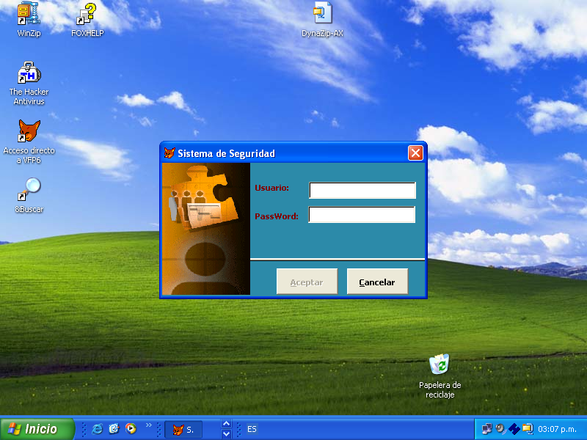
El Sistema le solicita una Identificación de Usuario y una Contraseña (password o palabra clave) para iniciar una sesión. Por defecto el Sistema cuenta con el usuario “Administrador”, contraseña “a”, con nivel de acceso “Administrador”.

Debe digitarse la identificación, presionar la tecla enter o apuntar al siguiente campo con el mouse y digitar la contraseña presionando inmediatamente la tecla enter. Como se explicará a continuación, el sistema ha sido diseñado para poder trabajar con sólo el teclado o con mouse por lo que podrá presionar la tecla enter ya que el sistema automáticamente se colocará sobre el botón de aceptar.

Una vez que ingrese al menú principal, el usuario podrá configurar otros usuarios de acuerdo a los niveles de acceso que defina, ya que tienen el nivel de acceso de Administrador.

Si la contraseña proporcionada es correcta el Sistema cargara la pantalla conteniendo el Menú Principal del Sistema, en caso contrario le solicitara reingresar su clave.

MÓDULO INGRESO DE DATOS

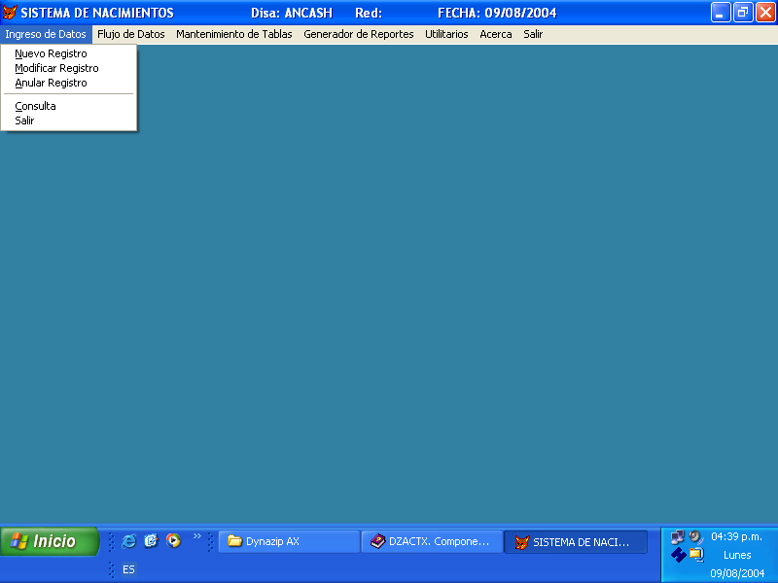
Para registrar datos respecto a los Nacimientos seleccionamos la Opción Ingreso de Datos, Nuevo registro en la Barra de Menú Principal de la pantalla anterior.
Menú Principal

Menú Secundario
Desplegable

Carga de Pantalla Principal para Nacimientos

Al hacer Clic en la opción de Ingreso de Datos antes indicada, se muestra el menú secundario desplegable donde se ofrecen las siguientes opciones: Nuevo Registro, Modificar registro, Anular Registro, Consulta y Salir.

La opción Nuevo registro se utiliza para cargar la información de los nuevos registros de nacidos vivos al Sistema. Al cargarse un nuevo registro, éste le coloca un número único correlativo que va relacionado al Centro de Digitación con el cual se le identificará en el sistema a partir del momento de su grabación.

La opción Modificar se utiliza para modificar algún registro ya grabado con anterioridad basado en su número único. De haber sido ya remitido, se le tendrá que reenvíar a la Sede Central.

La opción Anular registro se utiliza para eliminar algún registro totalmente errado y que no acepte corrección. En ese caso el número correlativo asignado por el sistema será reservado y marcado como anulado y será envíado a la sede central como anulado para su registro y/o actualización.

Ingreso de Nuevo Registro (Formato de Nacimientos)

Para registrar un nuevo registro de nacido vivo, hacer clic en la opción Nuevo Registro del menú secundario desplegable, entonces se carga la pantalla denominada “NUEVO REGISTRO DE NACIMIENTOS” como se muestra en el gráfico adjunto.

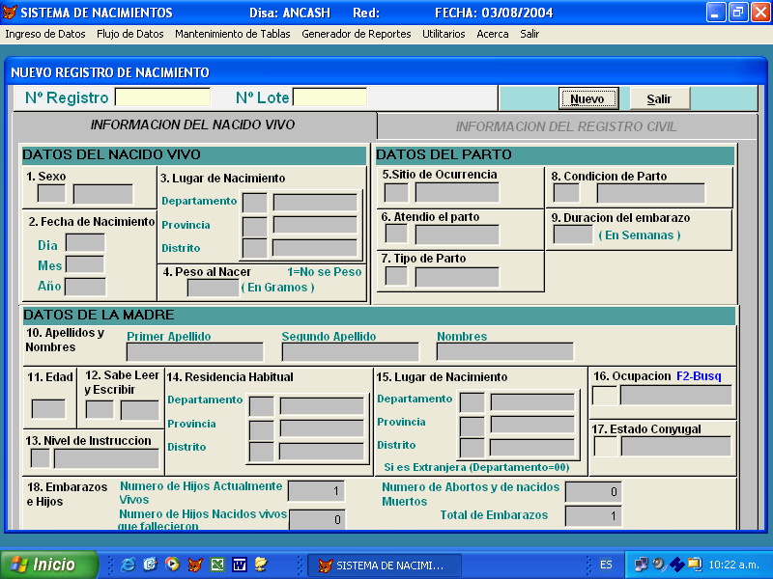
Botones de Acción:
Nuevo y Salir
Pestaña de Página 1: INFORMACIÓN DEL NACIDO VIVO
Pestaña de Página 2: INFORMACIÓN DE REGISTRO CIVIL.

El sistema le ofrece en este momento dos posibilidades, mediante dos botones de acción ubicados en la parte superior derecha, Nuevo y Salir. Si desea ingresar un nuevo formato presione el botón nuevo con el mouse (o con presionando las teclas alt-n). Para salir de esta opción presione el botón salir (o presione alt-s)

Al momento de presionar el botón de Nuevo aparecerán los campos o datos que se requerirán ingresar para completar la información que el MINSA requiere. Esta pantalla está dividida en dos sub-pantallas que denominaremos páginas que están presentadas mediante pestañas. Estas son, como se puede observar “INFORMACIÓN DEL NACIDO VIVO” que vendría a ser la página 1 del formulario y “INFORMACIÓN DEL REGISTRO CIVIL” como página 2.

Cabe indicar que el diseño de esta pantalla se ha orientado a la digitación rápida con uso intensivo del teclado, para no distraer en tiempos muertos con el mouse, y lograr tiempos de digitación óptimos para una carga de información eficiente, lo que se puede evidenciar con un poco de práctica en el sistema. Por esa razón al digitar la información, automáticamente el cursor se posicionará en el siguiente campo a digitar facilitando la carga secuencial de información.

Para el caso de que sea necesaria la búsqueda de códigos, como en el caso de lugares, el sistema provee una facilidad de búsqueda presionando la tecla de función F2, es decir nuevamente con el uso del teclado.

Por otro lado la gama de códigos de la mayoría de campos es limitada y viene indicada en el mismo formato, por lo que prácticamente los formatos vienen codificados. Por tal razón en coordinación con la Dirección Ejecutiva de Estadística y Dirección Ejecutiva de Informática del MINSA se vió por conveniente rediseñar el formato que trabajaba de manera visual, (con uso intensivo del mouse mediante “combos” o “listas desplegables”) a una interface que optimice el tiempo de carga de datos.
12
13

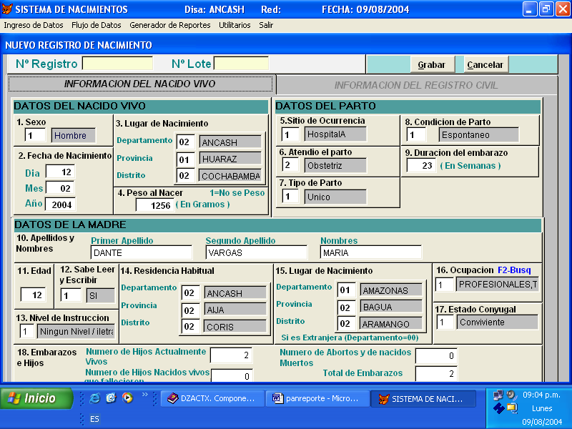
1
2
4
3
7
8
9
10
11
5
6
14
15
16
B
17
18
A

El formato está dividido en secciones, según las cuales se detalla la digitación de los campos:

PÁGINA 1 – INFORMACIÓN DEL NACIDO VIVO

ÍTEM | TITULO DE CAMPO EN PANTALLA |  | DESCRIPCION
DATOS DEL NACIDO VIVO:
A | N° de Registro |  | Código autogenerado con Número correlativo automático generado por el sistema. No se ingresa ya que el sistema lo coloca al final del ingreso de datos.
B | N° Lote |  | Número de referencia para agrupar en lotes los paquetes de formatos de nacimientos. Es opcional de acuerdo a los procedimientos de la DISA o establecimiento
1 | Sexo |  | Registrar el sexo del Nacido Vivo (1=Hombre, 2=mujer). Es una Tabla del Sistema.
2 | Fecha de Nacimiento |  | Registrar la fecha en la que ocurrió el nacimiento en formato dia, mes y año
3 | Lugar de Nacimiento |  | Registrar el lugar del nacimiento basado en el Ubigeo del Sistema (Ubicación geográfica) según la respectiva tabla. Identificar Departamento, Provincia y Distrito. De requerirse puede invocarse a una búsqueda digitando la tecla F2.
4 | Peso al nacer |  | Registrar el peso al nacer en gramos sin considerar decimales. (Se digita 1 si no se pesó).
DATOS DEL PARTO:
5 | Sitio de ocurrencia |  | Registrar el tipo de lugar donde se produjo el parto, sea este un Hospital, clínica, domicilio, etc., según el código marcado en el formulario. Es una tabla del sistema.
6 | Atendió el parto. |  | Registrar la categoría del profesional o persona que atendió el parto, médico, enfermera, familiar, etc. de acuerdo al código marcado en el formulario. Es una tabla del sistema.
7 | Tipo de parto |  | Registrar la clasificación del parto de acuerdo al número de nacidos vivos durante el parto, ya sea éste único, doble, etc, de acuerdo al código marcado en el formulario. Es una tabla del sistema.
8 | Condición del parto. |  | Registrar la condición en la que se realizó el parto, pudiendo ser espontáneo, instrumentado, etc. de acuerdo al código marcado en el formulario. Es una tabla del sistema.
9 | Duración del Embarazo. |  | Duración del período de embarazo en semanas.
DATOS DE LA MADRE:
10 | Apellidos y Nombres de la Madre |  | Registrar los Apellidos Paterno (Primer Apellido), Materno (Segundo Apellido) y Nombres de la madre.
11 | Edad |  | Registrar la edad de la madre. Debe considerarse los años cumplidos.
12 | Sabe leer y escribir |  | Registrar el código consignado en el formulario que indica si la madre sabe leer y escribir. (1=Si, 2=No).
13 | Nivel de Instrucción |  | Registrar la clasificación del nivel de Instrucción de la Madre de acuerdo al código consignado en el formulario. Es una tabla del Sistema.
14 | Residencia Habitual |  | Registrar la ubicación geográfica (ubigeo) de la residencia habitual de la madre, según tabla respectiva. Identificar Departamento, Provincia y Distrito. De requerirse puede invocarse a una búsqueda digitando la tecla F2.
15 | Lugar de Nacimiento |  | Registrar la ubicación geográfica (ubigeo) del lugar de nacimiento de la madre, según tabla respectiva. Identificar Departamento, Provincia y Distrito. De requerirse puede invocarse a una búsqueda digitando la tecla F2.
16 | Ocupación |  | Registrar la Ocupación habitual de la madre de acuerdo al código consignado en el formulario. Es una tabla del Sistema.
17 | Estado Conyugal |  | Registrar el Estado conyugal de la madre de acuerdo al código consignado en el formulario. Es una tabla del Sistema.
18 | Embarazos e hijos | Número de hijos actualmente vivos. | Registrar el número de hijos actualmente vivos, que incluye el del registro consignado en el formulario.
18 | Embarazos e hijos | Número de hijos nacidos vivos que fallecieron. | Registrar la historia de hijos que nacieron vivos y que posteriormente fallecieron.
18 | Embarazos e hijos | Número de abortos y de nacidos muertos. | Registrar el número de abortos y de nacidos muertos antes del nacimiento.
18 | Embarazos e hijos | Total de Embarazos. | Registrar el total de embarazos que ha afrontado la madre, incluyendo el que se está registrando.

PÁGINA 2 – INFORMACIÓN DEL REGISTRO CIVIL

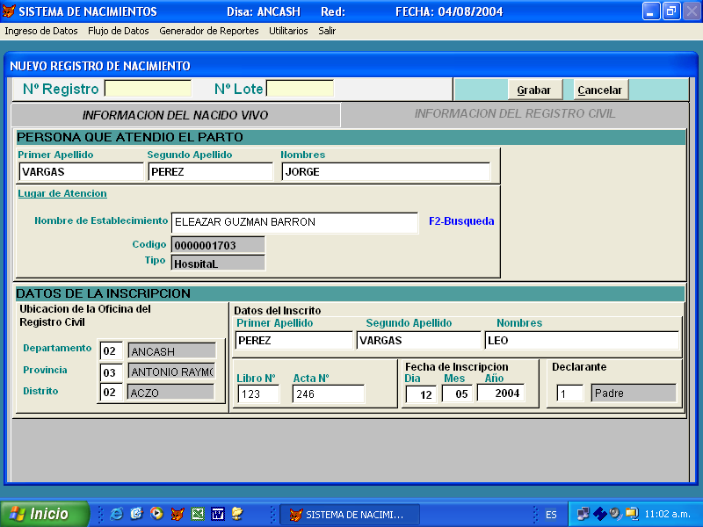
23
19
20
21
22
24
25
26

ÍTEM | TITULO DE CAMPO EN PANTALLA | DESCRIPCION
DATOS DEL NACIDO VIVO:
19 | Apellidos y nombres | Apellidos paterno, materno y nombres del profesional, técnico o persona que atendió el parto.
20 | Lugar de Atención | Identificación del establecimiento donde se realizó la atención del parto. Se puede elegir desde una tabla de establecimientos. De no ser un establecimiento registrado se puede ingresar la dirección como un texto.
21 | Ubicación de la Oficina del Registro Civil. | Ubicación geográfica de la Oficina del Registro Civil donde se realiza la inscripción del nacido.
22 | Datos del Inscrito | Apellidos y Nombres con los que se inscribe en el registro el recién nacido.
23 | Libro | N° de Libro en el que se registra la inscripción
24 | Acta N° | N° de Acta de inscripción de registro en el Libro respectivo.
25 | Fecha de Inscripción | Fecha en la que se realizó la respectiva inscripción del recién nacido.
26 | Declarante | Categoría del declarante según tabla del sistema. (Padre, Madre, ambos u ótro).

Si se han ingresado todos los datos del formulario de nacimientos de manera correlativa, una vez ingresado el último dato el sistema automáticamente detectará el fin la digitación y procederá a realizar la validación o consulta de rigor para confirmar la grabación del Registro que se muestra a continuación. En todo caso, en cualquier momento de la digitación se puede presionar el botón “Grabar” para dar la indicación que ya se desea grabar el registro.

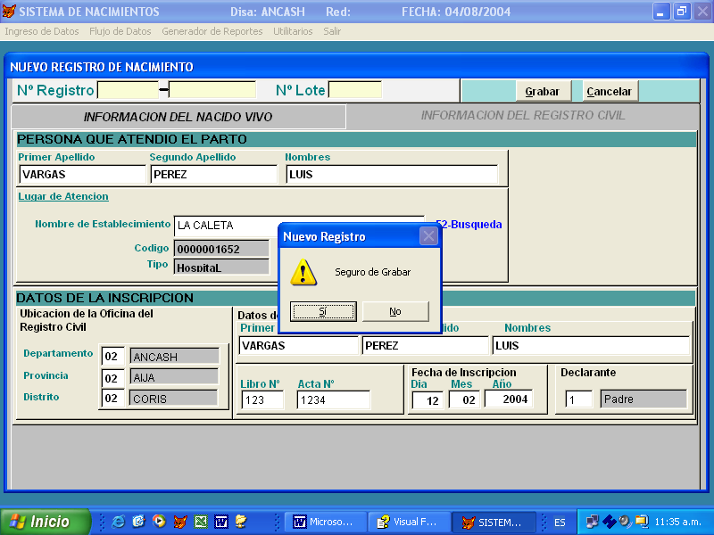

Si presiona el botón “No”, no graba el registro y lo devuelve a la edición del mismo. En este caso no se pierde lo digitado hasta el momento.

Antes de grabar, el sistema ha realizado todas las validaciones del caso, pero en previsión de que se haya movido el cursor por las pantallas obviando algunas validaciones se realiza una validación final.

Si todo ha sido conforme, presione el boton “Si” con lo que se procederá a grabar el registro, generándose el número correlativo de control en el formato que se muestra a continuación:

Número correlativo autogenerado
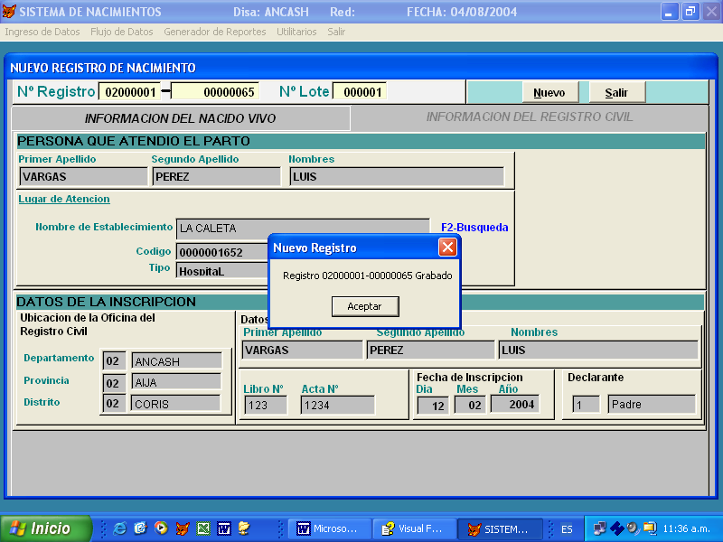
Código de Centro de Digitación
Código Autogenerado

En este momento el sistema ha registrado el formulario de nacimientos y le ha generado un número único de control o código autogenerado. Este número de control consta de dos partes:

- La primera, que es la identificación del Centro de Digitación, que, normalmente será un dato fijo para la instalación. Es un código de 8 dígitos que se genera al momento de instalar el sistema por primera vez.
- La segunda que es el número correlativo generado por el sistema para el formulario.

Esta codificación autogenerada permitirá la identificación única del formulario a futuro a través de todo el sistema, inclusive en la Sede Central. A su vez impedirá la duplicación y la redundancia de información.

Por lo tanto es importante que este código autogenerado del formulario sea consignado en el formulario en este momento de manera completa de acuerdo al formato exhibido.

Como se observa en el gráfico anterior, el código se muestra en una ventana específica. Una vez presionado el botón aceptar o la tecla enter, este código se podrá visualizar en la parte superior por ser parte también del formulario.

Modificar Registro de Nacimientos

Para modificar datos de un formulario de Nacimientos, debe hacer clic en el botón Modificar Registro del Menú Secundario, entonces se carga la pantalla Modificación de Modificar Registro de Nacimientos como se muestra en el gráfico adjunto.

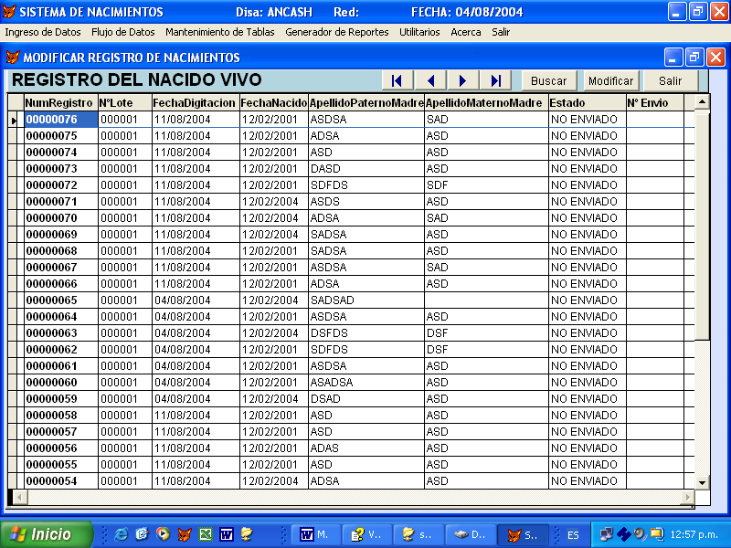
Registro resaltado para editar
Botones o barra de herramientas

Como se observa en esta pantalla se muestra una relación de los registros de nacimientos grabados en forma de listado o “grilla”. Se puede revisar la información más importante de los formularios almacenados en la base de datos local del Sistema de Nacimientos. Esta pantalla cuenta con una barra de herramientas que permite movilizarse a través de los registros, así como cuenta con tres botones para realizar las acciones respectivas. Se muestra todos los registros envíados o no envíados, pero no se muestra los anulados.

Con el botón “Salir” se retorna al menú principal.

Con el botón “Modificar” se ingresa a editar la información del registro que se encuentra resaltado en el listado (también aparece en la parte izquierda de la grilla un triángulo que apunta la fila seleccionada)

El botón “Buscar” permite ingresar a una pantalla pequeña de búsqueda de formularios de nacimientos, basada en su número correlativo. No es necesario digitar el código de establecimiento ni los ceros a la izquierda del número correlativo, sólo el número basta para ubicar un determinado registro a modificar.

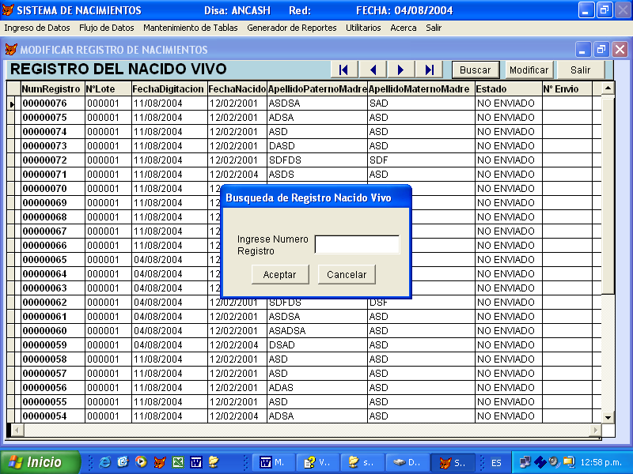

Una vez seleccionado el registro a modificar se presenta la misma pantalla (el mismo formato) que se utiliza para el ingreso de datos, por lo que las instrucciones para el llenado son las mismas.

Para consultas mas complejas el sistema cuenta con mayores facilidades de búsqueda en la opción consulta, que pasaremos a revisar en las siguientes páginas de este manual.

Un modelo de esta pantalla de Modificación se muestra a continuación:

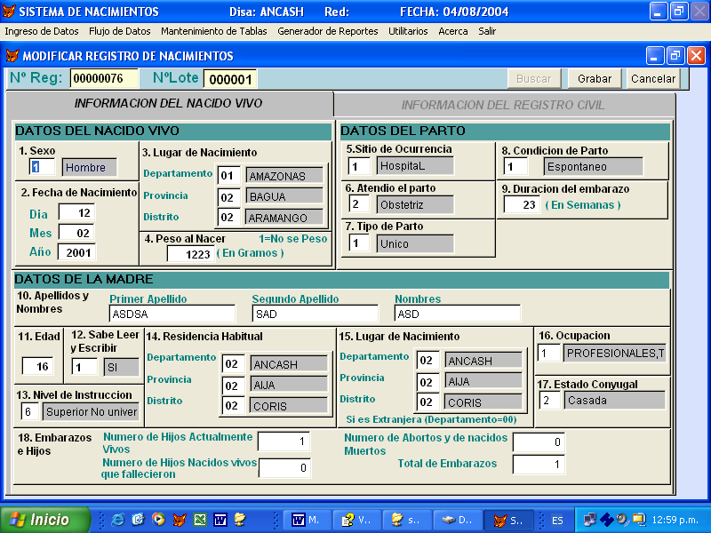
Pantalla Modificar Registro
Una vez modificados los Datos correspondientes al Nacimiento se graba el Registro haciendo clic en el botón Grabar y confirmando la operación ante la consulta que se realizará.

En esta pantalla se permite modificar los valores ingresados, solo por el Centro de Digitación creador del registro, esta opción está bloqueada para el entorno Sede Central – MINSA.

Eliminar un Registro de Nacimientos

Para Eliminar un registro o formulario de Nacimientos, debe hacer clic en el botón Anular Registro del Menú Secundario, entonces se carga la pantalla Eliminar Registro de Nacimiento como se muestra en el gráfico adjunto.

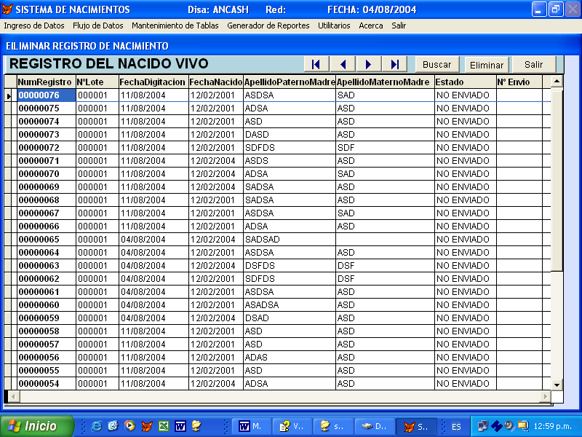
Pantalla
Eliminación
Registro

Como se observa en esta pantalla se muestra una relación de los registros de nacimientos grabados en forma de listado o “grilla”. Se puede revisar la información más importante de los formularios almacenados en la base de datos local del Sistema de Nacimientos. Esta pantalla cuenta con una barra de herramientas que permite movilizarse a través de los registros, así como cuenta con tres botones para realizar las acciones respectivas. Sólo se muestran los registros que aún no han sido envíados lo que quiere decir que una vez remitido/envíado un registro éste no puede anularse.

Con el botón “Salir” se retorna al menú principal.

De manera similar a la opción de Modificación, el botón “Buscar” permite ingresar a una pantalla pequeña de búsqueda de formularios de nacimientos, basada en su número correlativo. No es necesario digitar el código de establecimiento ni los ceros a la izquierda del número correlativo, sólo el número basta para ubicar un determinado registro a modificar.

Con el botón “Eliminar” se procede a dar el status de eliminado al registro que se encuentra resaltado en el listado (también aparece en la parte izquierda de la grilla un triángulo que apunta la fila seleccionada)

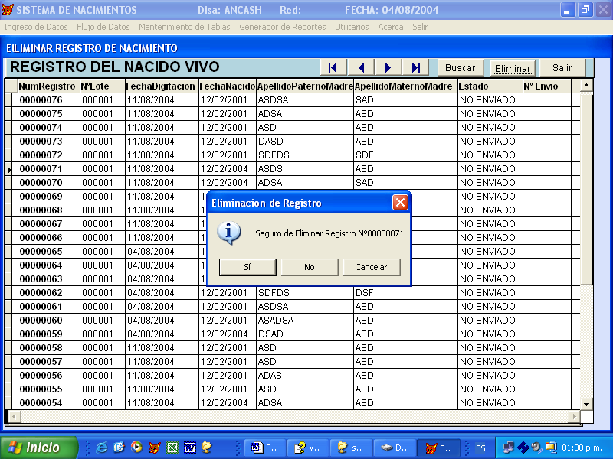
Registro resaltado para eliminar

El Sistema emitirá una advertencia de eliminación de registro, para eliminar hacer clic en el Botón Sí, caso contrario hacer clic en el botón No o Cancelar

Una vez eliminado el registro, éste no volverá a mostrarse nuevamente en el listado o grilla.

Consulta de un registro de Nacimientos

Para Consultar un registro o formulario de Nacimientos, debe hacerse clic en el botón Consulta del Menú Secundario, entonces se carga la pantalla Consulta de Registro de Nacimiento como se muestra en el gráfico adjunto.

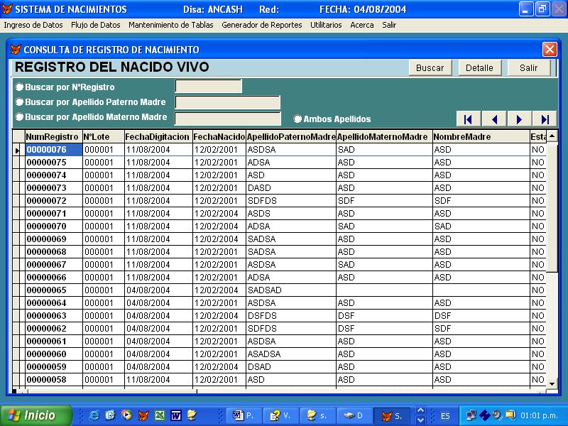

Como se observa en esta pantalla se muestra una relación de los registros de nacimientos grabados en forma de listado o “grilla”. Se puede revisar la información más importante de los formularios almacenados en la base de datos local del Sistema de Nacimientos. Para activar las opciones de búsqueda debe presionarse el botón búsqueda.

Esta pantalla ofrece al usuario diversos criterios de búsqueda como son: por número de registro, apellido paterno y apellido materno de la madre. Asimismo puede realizarse una búsqueda considerando ambos apellidos. Esta pantalla cuenta con una barra de herramientas que permite movilizarse a través de los registros, así como cuenta con tres botones para realizar las acciones respectivas. En este caso se muestran todos los registros de la base de datos, incluidos aquellos que han sido eliminados, los mismos que se encuentran resaltados.

Con el botón “Detalle” se ingresa a visualizar la información del registro que se encuentra resaltado en el listado (también aparece en la parte izquierda de la grilla un triángulo que apunta la fila seleccionada). Para culminar la consulta presionar el botón “Regresar”.

FLUJO DE DATOS

Una vez registrada la información es necesario remitirla, de manera ordenada, a la DISA, para que ésta a su vez la retransmita a la Sede Central. También cabe la posibilidad, si es que la DISA lo establece así, que una Red o Microred remita directamente su información a la Sede Central. A esta operación también se le puede denominar Exportación de Información.

Asimismo se cuenta con la opción de recibir los cambios que se hayan realizados en las Tablas del Sistema en la Sede Central. Para el caso de una DISA se ha habilitado una opción de poder recibir la información de Nacimientos de sus redes y microredes (establecimientos). A esta función también se le puede denominar Importación de información.

Las opciones disponibles para administrar el flujo de datos es el siguiente:

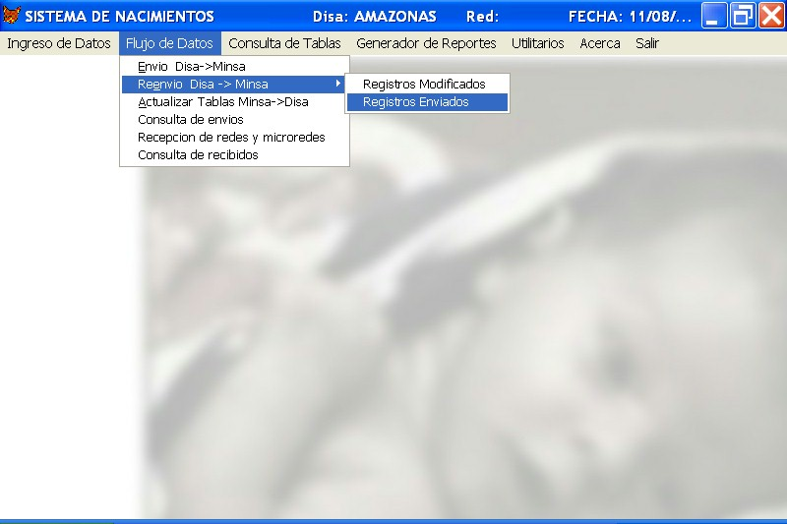

La secuencia lógica para la operación del sistema es que, luego de la carga y digitación masiva de la información viene el envío de Información ya sea de la DISA al MINSA o del Establecimiento a la DISA.

Enviar DISA → MINSA o ESTABLECIMIENTO → DISA

Esta opción está disponible para los usuarios de los Centros de Digitación (Establecimientos o DISA) para remitir la información digitada a la instancia superior. (DISA o MINSA según sea el caso).

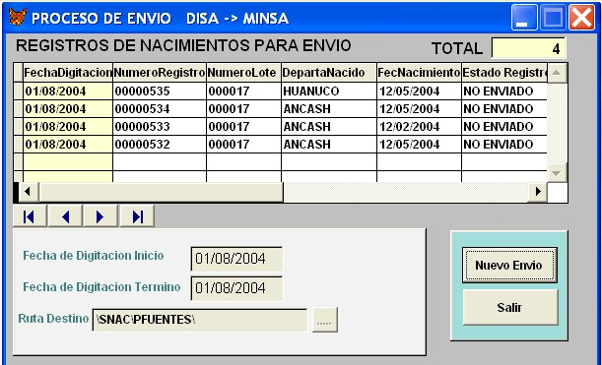
Botón para Nuevo Envío

En esta pantalla se muestra un listado con los registros de nacimientos que aún no han sido remitidos desde este punto o centro de digitación, mostrándonos en el extremo superior derecho el total de registros que cumplen esa condición.

El sistema cuenta con una barra de herramientas de desplazamiento para poder visualizar la data. Asimismo muestra el rango de fechas de la data pendiente de envío, así como la ruta destino prefijada que propone el sistema para colocar el archivo comprimido con la información a remitir.

Se puede presionar el botón “Nuevo envío” o “Salir” de acuerdo a la acción que se desee realizar. Una vez presionado el botón “Nuevo envío” se muestra la siguiente pantalla:

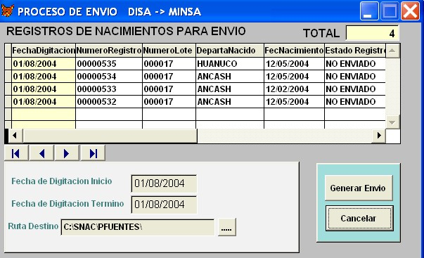
Botón para cambiar destino
Nuevo Botón: Generar Envío

En este momento se activa un botón de confirmación denominado “Generar Envío” y se activa un botón para cambiar la Ruta de Destino del archivo comprimido si se desea.

De encontrarse todo conforme, se presiona el botón para generar el envío con lo que se inicia el proceso de generación del archivo de transmisión, que al final mostrará la siguiente pantalla:

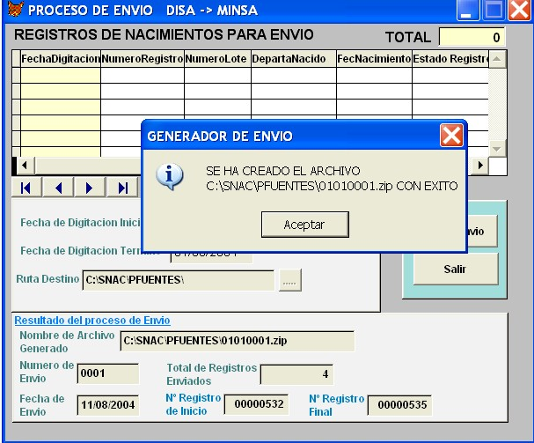
1
2
4
3
5
6

El sistema informa si ha sido conforme la creación del archivo comprimido (zip), así como muestra mayor información de control sobre el envío. Esta información es la siguiente:

ÍTEM | TITULO | DESCRIPCION
1 | Nombre de archivo generado | Nombre del archivo comprimido generado según el estándar establecido y que deberá ser envíado por los medios disponibles.
2 | Número de envío | El Sistema lleva un número de control correlativo de los envíos para un mejor manejo y seguimiento.
3 | Fecha de envío | Fecha en la que se generó el archivo comprimido.
4 | Total de Registros envíados | El total de registros que se han incluido en el archivo por remitir.
5 | N° Registro de inicio | El número de registro inicial del paquete
6 | N° Registro Final | El número de registro final del paquete.

Una vez culminada la operación se presiona el botón Salir para retornar al menú principal.

Reenviar DISA→ MINSA, Registros Modificados

Esta opción está disponible para los usuarios del entorno Centro de Digitación (Establecimiento o DISA).

Con esta opción se pueden reenviar aquellos registros que han sido modificados por el usuario. Es similar a la pantalla de envíos sólo que se muestran aquellos que han sido modificados y que ya habían sido enviados con anterioridad.

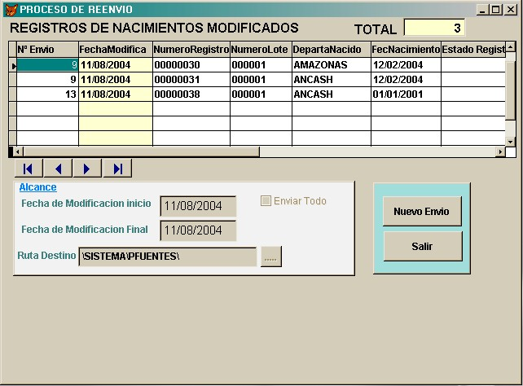

De manera similar a la pantalla normal de envíos, esta muestra una barra de herramientas de desplazamiento para poder visualizar la data. Asimismo muestra el rango de fechas de la data pendiente de envío, así como la ruta destino prefijada que propone el sistema para colocar el archivo comprimido con la información a remitir.

Se puede presionar el botón “Nuevo envío” o “Salir” de acuerdo a la acción que se desee realizar. Una vez presionado el botón “Nuevo envío” se muestra la siguiente pantalla:

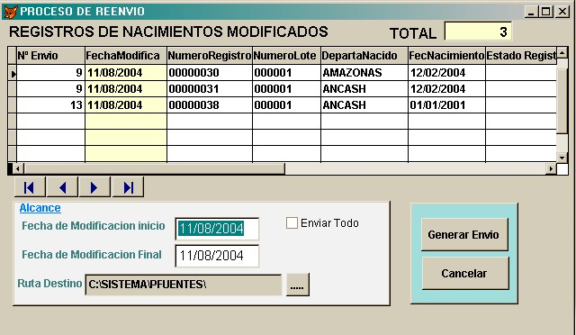
Nuevo Boton: Generar Envío
Rango de
Fechas
Casillero
para enviar
todo
Botón para cambiar destino

En este momento se activa un botón de confirmación denominado “Generar Envío” y se activa un botón para cambiar la Ruta de Destino del archivo comprimido si se desea. Asimismo se activa un nuevo filtro por rango de fechas para realizar una selección de registros. También se ofrece un casillero para Enviar Todo, que será la que más usualmente se utilice, debiendo hacerse click con el mouse sobre el casillero para marcarlo. Si se marca este casillero, no se tomarán en cuenta las fechas colocadas como alcance.

Como se ha indicado, lo normal es que se reenvien todos los registros que debieron ser modificados por una u otra razón.

De encontrarse todo conforme, se presiona el botón para generar el envío con lo que se inicia el proceso de generación del archivo de transmisión, que al final mostrará la siguiente pantalla:

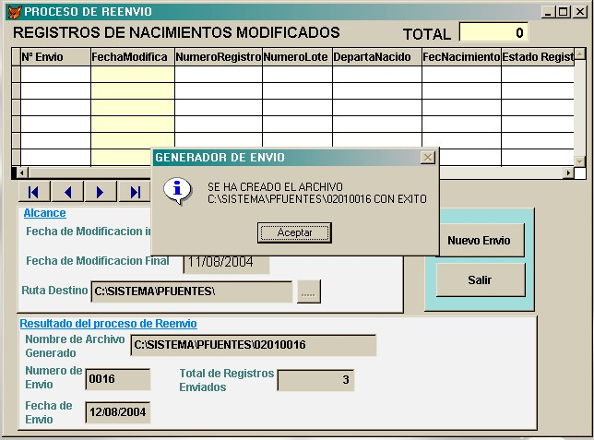
1
2
4
3

El sistema informa si ha sido conforme la creación del archivo comprimido (zip), así como muestra mayor información de control sobre el envío. Esta información, denominada Resultado del proceso de Reenvio es la siguiente:

ÍTEM | TITULO | DESCRIPCION
1 | Nombre de archivo generado | Nombre del archivo comprimido generado según el estándar establecido y que deberá ser envíado por los medios disponibles.
2 | Número de envío | El Sistema lleva un número de control correlativo de los envíos para un mejor manejo y seguimiento.
3 | Fecha de envío | Fecha en la que se generó el archivo comprimido.
4 | Total de Registros envíados | El total de registros que se han incluido en el archivo por remitir.

Una vez culminada la operación se presiona el botón Salir para retornar al menú principal.

Reenviar DISA→ MINSA, Registros Modificados Envíados

Esta opción está disponible para los usuarios del entorno Centro de Digitación (Establecimiento o DISA).

Con esta opción se pueden reenviar aquellos registros que ya fueron reenviados con anterioridad por el usuario. Esta pantalla se basa en la relación de envíos realizados con anterioridad y permitirá regenerar un archivo comprimido similar a algún envío ya realizado basado en su número de envío.

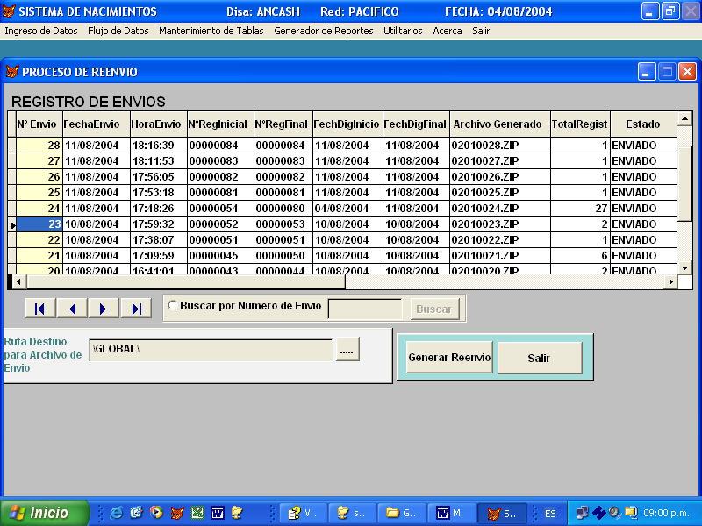
Botón para búsqueda por N° envío
Botón para cambiar destino

Esta pantalla muestra la relación de envíos realizado hasta la fecha con información de los rangos de los registros que comprendieron este envío, así como otra información útil para evaluar el reenvío.

Asimismo muestra una barra de herramientas de desplazamiento para poder visualizar la data. Muestra la ruta destino prefijada que propone el sistema para colocar el archivo comprimido con la información a remitir. Asimismo dispone de un casillero para marcar y solicitar una Búsqueda por número de envío.

Se puede presionar el botón “Generar Reenvio” o “Salir” de acuerdo a la acción que se desee realizar. Una vez presionado el botón “Generar Reenvio” se muestra la siguiente pantalla:

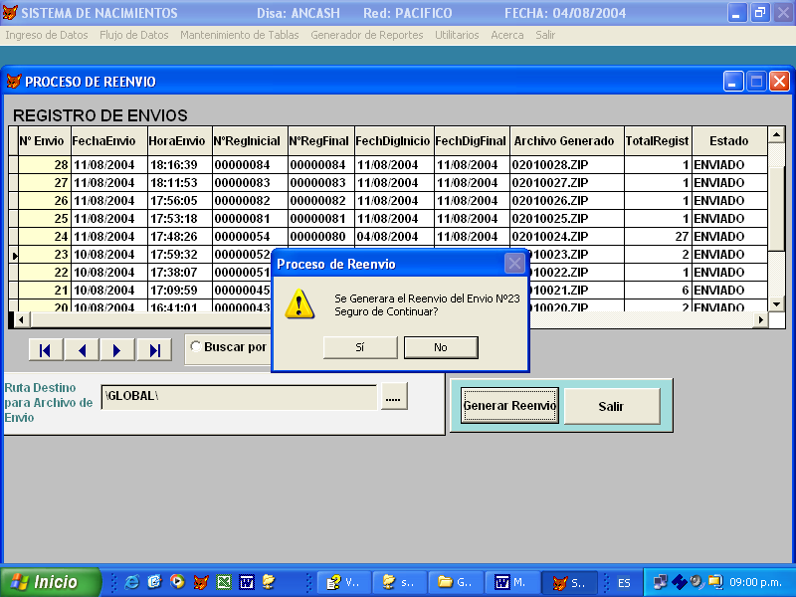

Como se encontraba marcado o seleccionado el envío 23 (para nuestro ejemplo) el sistema consulta si es que está seguro de regenerar un nuevo archivo comprimido basado en este envío N° 23. Para confirmar la operación presione el botón “Si”, para cancelar la operación presione el botón “No”

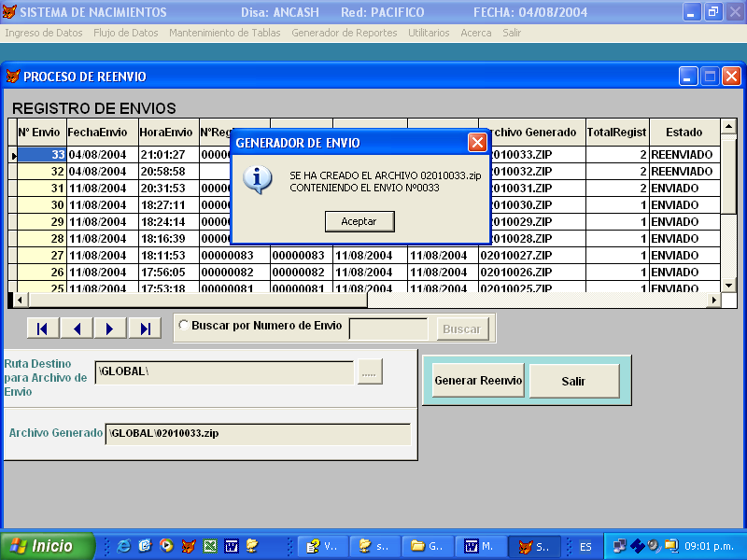

El sistema informa si ha sido conforme la creación del archivo comprimido (zip) de acuerdo al formato preestablecido. Asimismo registra un nuevo número correlativo de envío que para el ejemplo es el N° 33, respetando el correlativo de los envíos del sistema. Una vez culminada la operación puede presionar la tecla “Salir” para regresar al menú Principal.

Actualizar Tablas DISA → MINSA

Esta opción está disponible para los usuarios del entorno Centro de Digitación (Establecimiento o DISA).

Esta opción está orientada a recepcionar la información referida las tablas del Sistema, que son administradas y remitidas por la Sede Central. Esta pantalla es sumamente sencilla y sólo solicita se le indique en que ruta se encuentra el archivo de actualización de tablas.
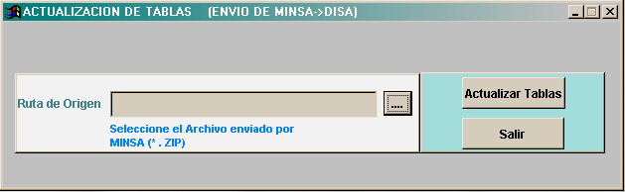

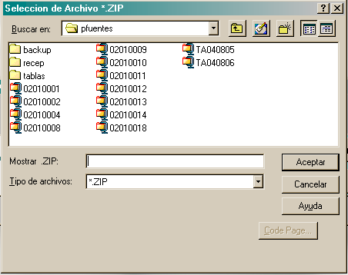
Presionando el botón para seleccionar la ruta origen se nos muestra una pantalla típica de búsqueda del windows como la siguiente:

De la que elegimos la ruta donde se encuentra el archivo de transmisión recibido de la Sede Central. Cabe mencionar que los archivos de Transferencia de la sede central tienen el siguiente formato:

TAaammdd.ZIP, donde dd es el dia, mm es el mes y aa es el año.

Una vez seleccionado el archivo respectivo, que ha sido remitido y coordinado con la sede central, se procederá a incorporarlo al sistema de nacimientos, mediante el botón de “Actualizar Tablas”.

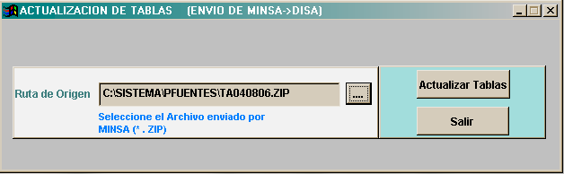
El Sistema emite un mensaje de advertencia para que el usuario se asegure que nadie mas está utilizando el sistema para realizar la actualización. De no seguirse esta instrucción se produciría un error en el proceso de actualización de las tablas.

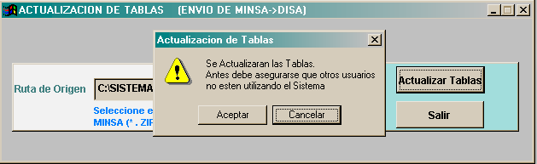
De estar conforme presionar el botón “Aceptar” con lo que se realizará el proceso de actualización de tablas. Una vez culminado el proceso se notificará con un mensaje la acción realizada y se podrá salir al menú principal con el botón ”Salir”.

Consulta de Envíos

Esta opción está disponible para todos los usuarios del Sistema. Permite observar la relación de envíos realizados hasta la fecha en el sistema, mostrándonos diversa información relativa a cada envío tal como se muestra en la siguiente pantalla:

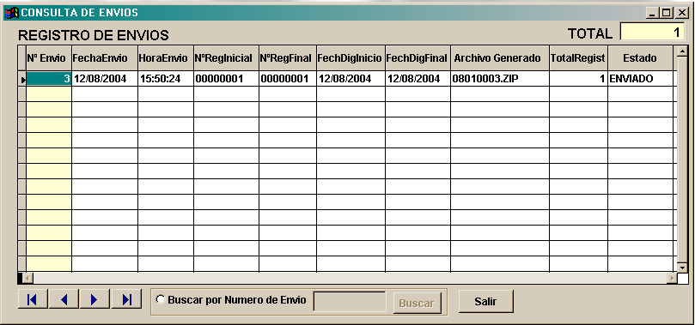

Nos muestra el número de envío, la fecha en la que se realizó el envío, hora, el registro inicial y final del envío, total de registros remitidos y otra información útil para llevar los controles necesarios.

De requerirse visualizar los datos de un envío en especial, puede marcarse el casillero “Buscar por Número de Envío” que nos permitirá buscar la información que necesitamos por número de envío. Asimismo como en la mayoría de pantallas tipo listado o “grilla” se cuenta con botones de desplazamiento.

Recepción de Redes y Microredes

Esta opción está disponible para los usuarios del entorno Centro de Digitación en las DISAS.

Esta opción está orientada a recepcionar la información de nacimientos que han sido digitadas y remitidas por las redes y microredes pertenecientes a la DISA para servir como puente y consolidador local, antes de su remisión a la Sede Central.

Como se ha indicado el sistema puede ser instalado en cualquier nivel de la organización por lo que un establecimiento perteneciente a una red o a una microred conformante de una DISA puede ser un Centro de Digitación. La misma puede remitir regularmente la información que ha digitado para su procesamiento en la DISA y la remisión a la Sede Central. El nombre de archivo comprimido tiene el siguiente estándar:

DsPdnnnn.zip, donde Ds es código de la Disa, los dos siguientes (Pd) son el punto de digitación y nnnn es un correlativo.

Esta pantalla es sumamente sencilla y sólo solicita se le indique en que ruta se encuentra el archivo de información de nacimientos remitido.

Selección de archivo a recibir
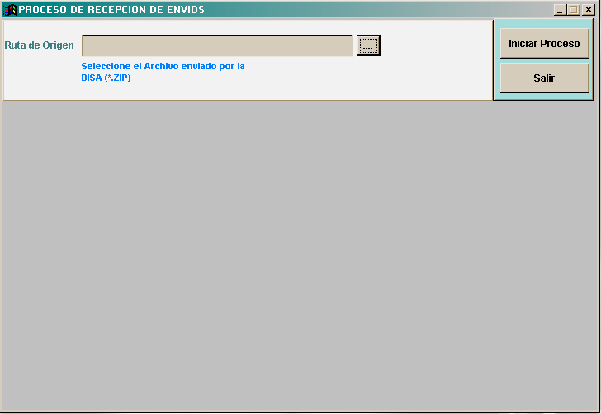

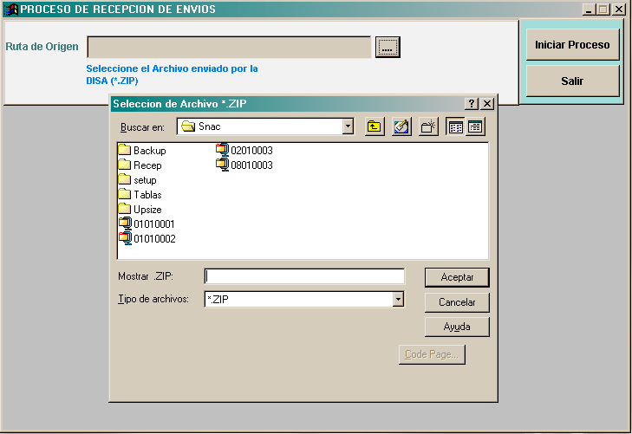
Una vez se presione el botón de búsqueda se presentará la pantalla para especificar el archivo a procesar:

Seleccionado el archivo comprimido a incorporar al sistema, se presiona el botón Iniciar proceso, realizándose un proceso de verificación previo que nos indica datos de la DISA y del Envío respectivo, tal como se muestra en la siguiente pantalla.

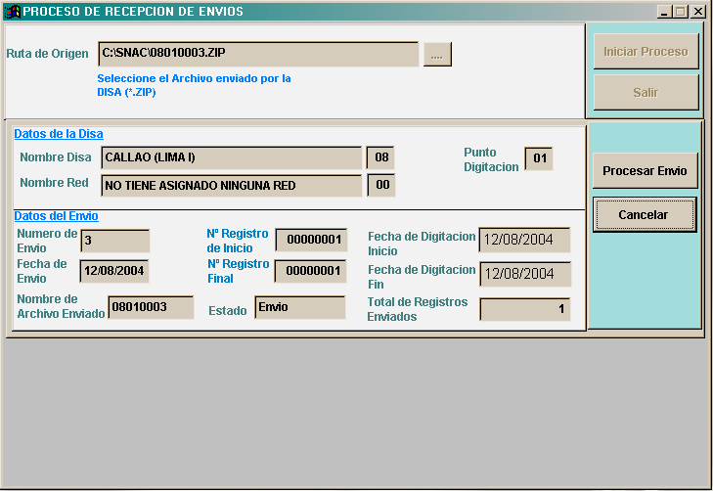
De estar todo conforme, proceder presionando el botón “Procesar Envío” para incorporar definitivamente a la base de datos local (la de la DISA) la información que ha sido remitida en el archivo comprimido. El sistema presentará información resumida sobre el Resultado del Proceso y el total de registros procesados.

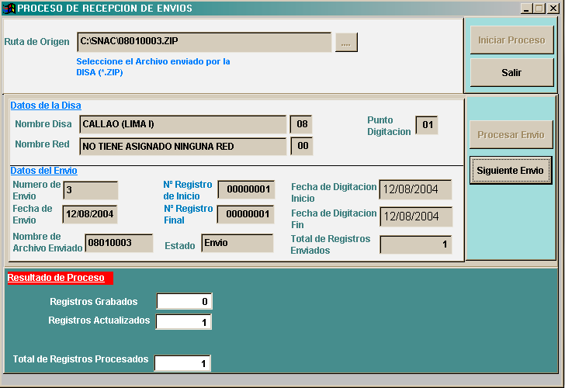
Una vez recibida esta información, ésta se integrará al resto de información que se almacena en la DISA y tendrá el estado de “Por enviar”, por lo que para la próxima transmisión, ésta se incluirá automáticamente en el proceso de envío de Información.

Consulta de Recibidos

Esta opción está disponible para los usuarios del entorno Centro de Digitación (Establecimiento).

Esta opción está disponible para todos los usuarios del Sistema. Permite observar la relación envíos recibidos hasta la fecha en el sistema, mostrándonos diversa información relativa a cada envío tal como se muestra en la siguiente pantalla:

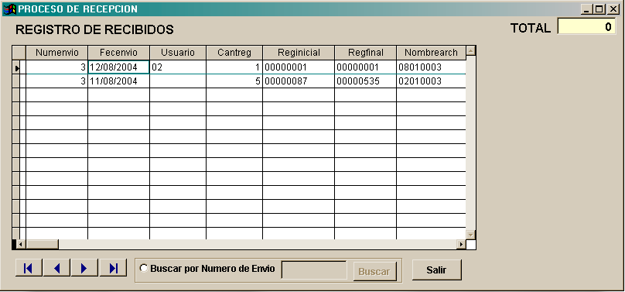

De requerirse visualizar los datos de un envío en especial, puede marcarse el casillero “Buscar por Número de Envío” que nos permitirá buscar la información que necesitamos por número de envío. Asimismo como en la mayoría de pantallas tipo listado o “grilla” se cuenta con botones de desplazamiento.

CONSULTAS DE TABLAS

En el Modulo de Consultas, el Usuario puede realizar las Consultas de las Tablas Referenciales; sólo los usuarios del entorno Sede Central tienen opción a actualizar valores en las Tablas de Referencia, por ese motivo se definen 2 formatos de pantallas, que difieren en los botones de acción disponibles.

Estas tablas referenciales son aquellos datos que se encuentran codificados y se utilizan en el ingreso del formulario de nacimientos, de tal manera de lograr una mejor administración, una carga de datos rápida y eficiente y una adecuada explotación estadística.

Pantallas sin Mantenimiento

En este caso las pantallas de consulta de las tablas sólo tienen un botón para salir de la consulta. El usuario solo puede visualizar los valores.

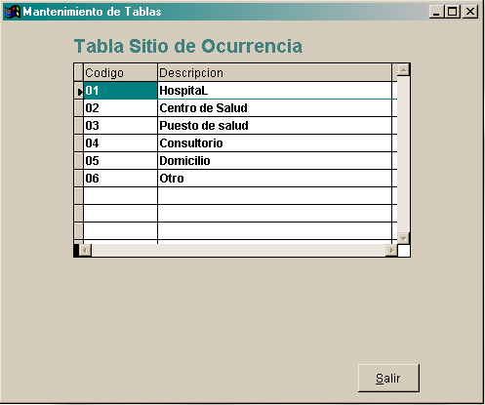
Botón para salir de la consulta

Pantallas con Mantenimiento

Estas Tablas presentan mas opciones, como las de Nuevo, Modificar y Eliminar un Nuevo Registro. El sistema está configurado para que solo los usuarios de la Sede Central puedan utilizar todas las opciones.

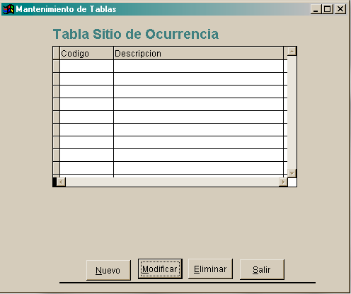

Opciones más Completas

A continuación se listan las tablas generales que utiliza el sistema.

- Tabla de Sitios de Ocurrencia
- Tabla de Atención de Parto
- Tabla de Tipo de Parto
- Tabla de Condición de parto.
- Tabla de Nivel de Instrucción
- Tabla de Ocupación de la Madre
- Tabla de Estado Conyugal

Se detalla a continuación una de las tablas que requiere de una mayor explicación:

Tabla de Rangos

Ciertos campos del formulario de nacimientos cuentan con validaciones que son paramétricas. Estos parametros están dados por los rangos válidos para dichos indicadores o campos del formulario de Nacimientos, los cuales, pueden ser variados a través de esta pantalla.

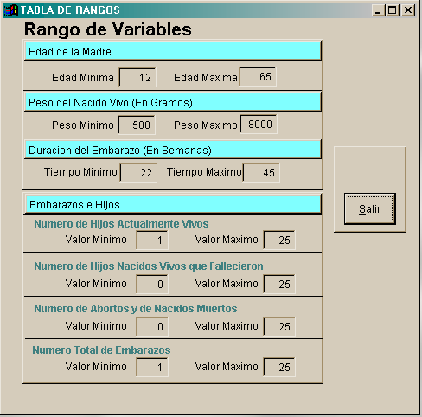

Como se observa en esta pantalla se puede colocar lo siguiente:
- Se puede indicar la edad mínima y edad máxima de la madre que puede aceptar el sistema.
- Se puede indicar el peso mínimo y el peso máximo del recien nacido vivo, en gramos, que puede aceptar el sistema.
- Se puede indicar el tiempo de embarazo mínimo y máximo, en semanas, que puede aceptar el sistema.
- De la misma manera se puede indicar los valores mínimos y máximos de los datos correspondientes a los embarazos e Hijos que puede aceptar el sistema.
Esto quiere decir que valores fuera del rango establecido NO podrán ser ingresados al sistema a través del formulario de registro de nacimientos.

REPORTES

La opción de Reportes está habilitada para todos los usuarios en cualquiera de sus versiones. Con la finalidad de hacer mas versátil el Sistema, en vez de desarrollar reportes estáticos, se decidió el diseño y desarrollo de un generador de reportes que permita analizar la información de manera más variada.

Este generador no sólo posibilita la emisión de los reportes inicialmente solicitados sino permite una mayor variedad de análisis cruzados. El usuario debe hacer clic en la Opción de Reportes deseada y escoger en el submenú el Generador de Reportes.

La Generación de los Reportes es similar para la mayoría de los casos, pudiendo el sistema generar los mismos en pantalla, los cuales se pueden revisar, imprimir, exportar a hojas excel o texto, etc.

Para el caso de la Sede Central los reportes nos permiten consolidar los datos recopilados en los formatos requeridos explotando la información del motor de base de datos SQL. Para el caso de las DISAS y Establecimientos este análisis puede realizar a la información que tienen cargada en sus sistemas.

A continuación se describe en forma sucinta el funcionamiento del Generador de Reportes.

Generador de Reportes

Nos muestra información de todos los Establecimientos registrados en el Sistema agrupados por Tipo de Establecimiento: Hospitales, Centros de Salud, Puestos de Salud.

Pestaña Parámetros DISA
Resultados

Pestaña para UBIGEOS
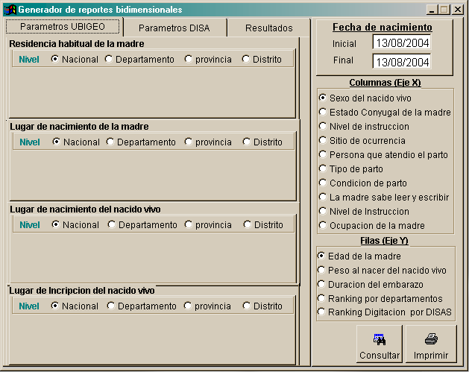
Selección de las columnas
Rango de fechas para reporte
Selección de filas o lineas
Botón para impresión directa
Filtros
Diversos
Botón para ejecutar la consulta
Selección del Nivel de consulta

Las posibilidades de análisis comprenden consultas en base a la residencia habitual de la madre, lugar de nacimiento de la madre, lugar de nacimiento del nacido vivo. Estas consultas pueden parametrizarse de manera dinámica a nivel de columnas del reporte o eje “x” mostrando información por sexo, estados conyugal de la madre, nivel de instrucción, sitio de ocurrencia, persona que atendió el parto, tipo de parto, condición de parto, si la madre sabe leer y escribir, nivel de instrucción y ocupación de la madre.

La información a mostrarse a nivel de detalle, es decir la filas (o denominadas eje “y”) puede ser elegida según edad de la madre, peso al nacer del nacido vivo, duración del embarazo, según ranking por departamentos, ranking Digitación por DISAS.

Ahora, toda esta información puede filtrarse por ubicación geográfica o parametros exclusivos de la DISA. Para el caso del UBIGEO pueden seleccionarse los distintos niveles posibles como a nivel nacional, departamento, provincia o distrito. Para el caso de los parametros DISA puede seleccionarse todo, a nivel de una DISA, una red o una microred.

Finalmente también se ofrecerá la posibilidad de filtrar la información por un determinado rango de fechas.

De esta manera se pueden emitir, por lo menos, todos los reportes solicitados en las especificaciones técnicas originales del sistema que son:

- Nacidos vivos registrados e informados, por sexo del nacido vivo, según lugar de residencia habitual y grupo de edad de la madre.
- Nacidos vivos registrados e informados por estado conyugal de la madre, según lugar de residencia habitual y grupo de edad de la madre.
- Nacidos informados, por persona que atendió el parto según lugar de residencia habitual de la madre y sitio de ocurrencia.
- Nacidos registrados e informados por orden de nacimiento, según lugar de residencia habitual y grupo de edad de la madre y sexo del nacido vivo.
- Nacidos vivos registrados e informados por estado conyugal de la madre, según lugar de residencia habitual de la madre, sitio de ocurrencia y persona que atendió el parto.
- Nacidos vivos registrados e informados por nivel de instrucción de la madre, según lugar de residencia habitual de la madre, grupo de edad de la madre y persona que atendió el parto.
- Nacidos vivos registrados e informados por grupo ocupacional de la madre, según lugar de residencia habitual de la madre, sitio de ocurrencia y persona que atendió el parto.
- Nacidos vivos registrados e informados por grupo de edad de la madre, según lugar de residencia habitual de la madre, persona que atendió el parto y condición del parto.
- Nacidos vivos registrados e informados por grupo de edad de la madre, según lugar de residencia habitual de la madre y nivel de instrucción de la madre.
- Nacidos vivos registrados e informados por grupo ocupacional de la madre, según lugar de residencia habitual, grupo de edad de la madre y sexo del nacido vivo.
- Nacidos vivos registrados e informados por grupo de edad de la madre, según lugar de residencia habitual y mes de nacimiento del nacido vivo.
- Nacidos vivos registrados e informados por grupo de edad de la madre, según lugar de residencia habitual de la madre y mes de nacimiento del nacido vivo.
- Nacidos vivos registrados e informados por peso al nacer , según lugar de residencia habitual de la madre, sitio de ocurrencia y persona que atendió el parto.
- Nacidos vivos registrados e informados por peso al nacer, según lugar de residencia habitual de la madre, grupo de edad de la madre y sexo del nacido vivo.
Nacidos vivos registrados e informados por peso al nacer, según lugar de residencia habitual de la madre, orden de nacimiento y sexo del nacido vivo.
- Total de embarazos por resultado final de éste según lugar de residencia habitual y grupo de edad de la madre.
- Nacidos vivos registrados e informados por tipo de nacimiento, según lugar de residencia habitual de la madre, sitio de ocurrencia y persona que atendió el parto.
- Nacidos vivos registrados e informados por grupo de edad de la madre, según lugar de residencia habitual de la madre, Tipo de nacimiento y condición del parto.
- Total de nacidos de vivos por condición de inscripción en el registro civil de los padres, según departamento, provincia y lugar de residencia de la madre.

A modo de ejemplo mostraremos el primer reporte “Edad de la Madre versus Sexo del Nacido Vivo”. En este reporte se muestra el reporte de nacidos vivos por edad de la madre, el sexo del nacido vivo para el período del 12/08/2004 al 12/08/2004. Para los casos de lugar de nacimiento de la madre, lugar de nacimiento del nacido vivo, residencia habitual y lugar de registro (DISA, red, microred) se eligió todos. Como ser observa el reporte podría configurarse de diferente manera para elegir cualquier dato que se requiera analizar.

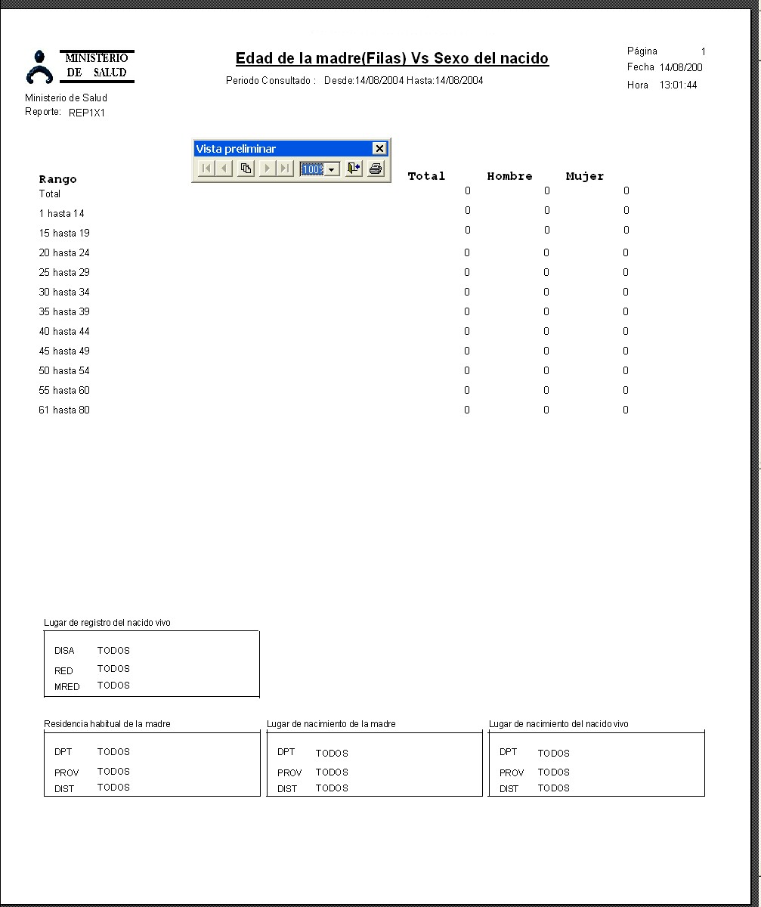

Mantenimiento de Rango de Edades

Esta pantalla se utiliza para definir los intervalos de las edades mediante la cual el sistema imprimirá los reportes en los cuales se solicite como detalle el rango de las edades como parámetro.

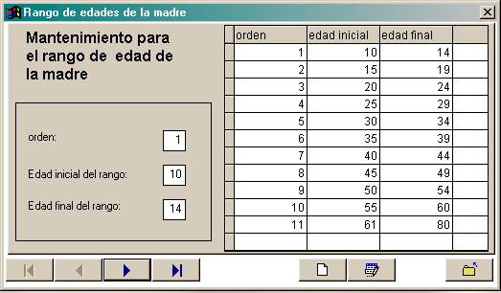
Agregar o guardar registro
Modificar o revertir registro
Salir
Botones de desplazamiento

La pantalla cuenta con una barra de desplazamiento para poder movilizarse por todas las filas de esta tabla.

En teoría esta información no debería modificarse, pero si se desea un nivel diferente de análisis se pueden variar los datos de los rangos. Pueden solicitarse rangos de 10 en 10 de 5 en 5, en intervalos variables, etc. Como se ha indicado el sistema es parámetrico por lo que estos criterios se pueden variar. Pero cabe indicar que como se ha solicitado la mayor flexibilidad no es posible abarcar el total de consistencias posibles dejando que el sistema acepte practicamente el dato que al usuario le parezca más conveniente. El sistema no emitirá un mensaje de error pero si puede arrojar resultados que no sean muy entendibles o lógicos.

Por lo tanto, el usuario deberá tener el mayor cuidado al modificar esta tabla para que los datos sean lógicos y ordenados.

Mantenimiento de Rango de Pesos del Nacido Vivo

Esta pantalla se utiliza para definir los intervalos de los pesos del nacido vivo, mediante el cual el sistema imprimirá los reportes en los cuales se solicite como detalle el rango de pesos como parámetro.
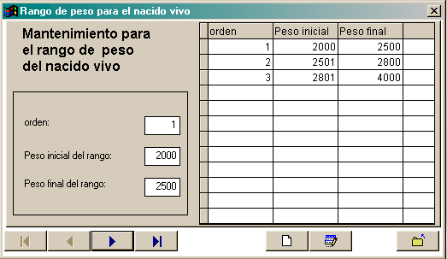
Agregar o guardar registro
Modificar o revertir registro
Salir
Botones de desplazamiento

La pantalla cuenta con una barra de desplazamiento para poder movilizarse por todas las filas de esta tabla.

En teoría esta información no debería modificarse, pero si se desea un nivel diferente de análisis se pueden variar los datos de los rangos. Pueden solicitarse rangos de 500 en 500 gramos de 1000 en 1000 gramos, en intervalos variables, etc. Como se ha indicado el sistema es parámetrico por lo que estos criterios se pueden variar. Pero cabe indicar que como se ha solicitado la mayor flexibilidad no es posible abarcar el total de consistencias posibles dejando que el sistema acepte prácticamente el dato que al usuario le parezca más conveniente. El sistema no emitirá un mensaje de error pero si puede arrojar resultados que no sean muy entendibles o lógicos.

Por lo tanto, el usuario deberá tener el mayor cuidado al modificar esta tabla para que los datos sean lógicos y ordenados.

Mantenimiento de Rango de Semanas del Embarazo

Esta pantalla se utiliza para definir los intervalos de las semanas del embarazo, mediante el cual el sistema imprimirá los reportes en los cuales se solicite como detalle las semanas de embarazo como parámetro.

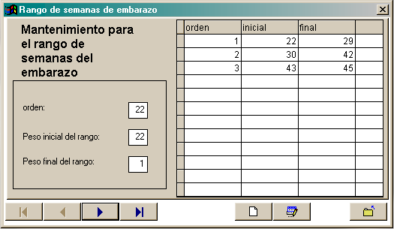

Botones de desplazamiento
Agregar o guardar registro
Modificar o revertir registro
Salir

La pantalla cuenta con una barra de desplazamiento para poder movilizarse por todas las filas de esta tabla.

En teoría esta información no debería modificarse, pero si se desea un nivel diferente de análisis se pueden variar los datos de los rangos. Pueden solicitarse rangos de 5 semanas desde la 22 o en intervalos variables, etc. Como se ha indicado el sistema es paramétrico por lo que estos criterios se pueden variar. Pero cabe indicar que como se ha solicitado la mayor flexibilidad no es posible abarcar el total de consistencias posibles dejando que el sistema acepte prácticamente el dato que al usuario le parezca más conveniente. El sistema no emitirá un mensaje de error pero si puede arrojar resultados que no sean muy entendibles o lógicos.

Por lo tanto, el usuario deberá tener el mayor cuidado al modificar esta tabla para que los datos sean lógicos y ordenados.

UTILITARIOS

Este módulo nos permite definir aspectos de seguridad y configuración del Sistema que garanticen un funcionamiento eficiente, por lo que se reservan para su operación por Usuarios con perfil de Administrador, en ambos entornos de Trabajo.

Administración de Perfiles

Esta opción permite visualizar los diferentes perfiles que el sistema dispone para ser asignados a los usuarios.

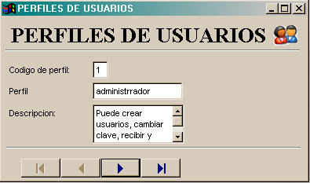
Privilegios del perfil
Botones de desplazamiento

Con la barra de botones podemos desplazarnos por los distintos perfiles que dispone el sistema para poder observar sus privilegios asignados en el campo “Descripción”. Esta información es inherente al sistema y no puede ser modificada sin cambiar la versión del software por lo que su administración esta bajo la Oficina de Informática de la Sede Central del Ministerio.

Definición de Usuarios

Está opción está disponible para Usuarios con perfil de Administrador, tanto para usuarios del entorno de la Sede Central, como de los centros de Digitación (DISAS y Establecimientos).

Esta opción nos permite definir a los usuarios de nuestro Sistema, como se indico líneas arriba existe un usuario inicial precargado en el sistema (por defecto o default) con identificación “Administrador”, Contraseña: “a”, y perfil “Administrador”, el que se utilizará inicialmente. Posteriormente deberá ser modificado o eliminado.
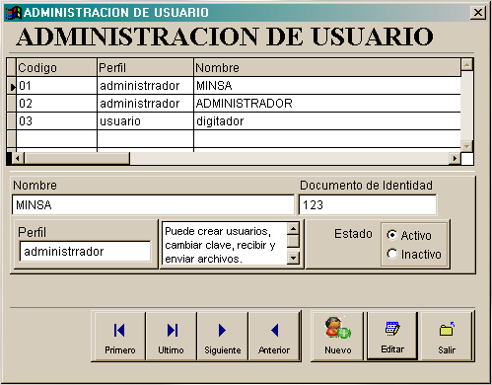

Botones de desplazamiento
Boton Nuevo Usuario
Botón para modificar información

La pantalla nos permite dar mantenimiento a los usuarios del sistema. Cuenta con una barra de desplazamiento, botones para generar nuevos usuarios, para editar los datos de un registro de usuario existente y para salir.

La opción nos permite crear, modificar, inactivar o consultar información respecto a los Usuarios del Sistema. Para crear un nuevo usuario se debe presionar el botón nuevo

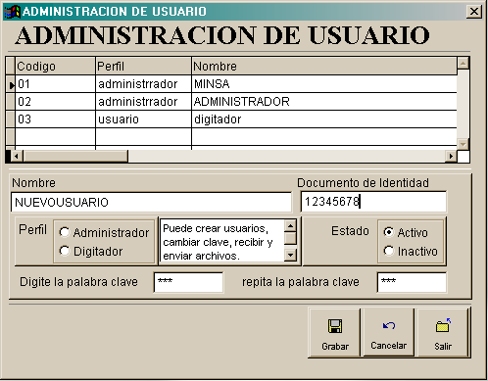

El Sistema solicita un Nombre de Usuario, un Documento de Identidad, la contraseña y el Perfil de usuario, sólo existen 2 perfiles, el de Administrador y de Digitador.

Una vez culminada la operación presionar el botón de grabar para almacenar la información o presionar el botón cancelar si desea salir sin grabar.

Configuración del Sistema

Esta opción permite visualizar la configuración que se dispuso al momento de la instalación del sistema. Esta información es inherente al sistema y no puede ser modificada sin reinstalar totalmente el Sistema por lo que su administración esta bajo la Oficina de Informática de la Sede Central del Ministerio.
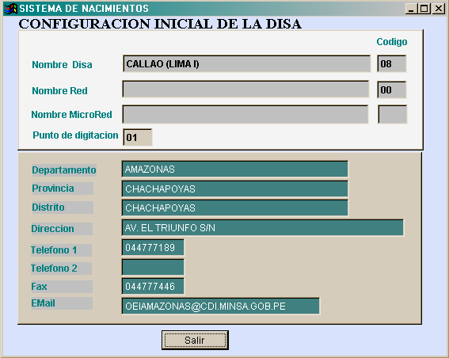

Como se observa en el ejemplo, esta instalación se configuró como la DISA Callao (Lima I), por que no se le indicó ni red, ni microrred. Por default, el sistema asignó el punto de digitación ‘01’. El código autogenerado del Punto de Digitación es el ‘08000001’ , ya que cuando no se le asigna red o microrred, le asigna código ‘00’

Barra de Menú Navegación y Mantenimiento

Barra de Menú Navegación y Mantenimiento

Copia de Respaldo

Está opción está disponible para Usuarios con perfil de Operador y de Administrador solo en los centros de Digitación (DISAS y Establecimientos).

Esta opción nos permite generar copias de seguridad o respaldo de los datos del Sistema. No deberá estar ningún usuario utilizando el sistema.

El Usuario debe escoger el directorio donde se almacenarán los backups, luego hacer clic en el botón Aceptar.
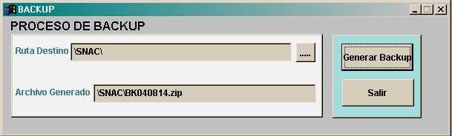

Selección de Directorio Destino.

Restaurar Copia de Respaldo

Está opción está disponible para Usuarios con perfil de Operador y de Administrador solo en los centros de Digitación (DISAS y Establecimientos).

Esta opción nos permite restaurar copias de seguridad o respaldo de la información del Sistema de Nacimientos. No deberá estar ningún usuario utilizando el sistema.

El Usuario debe escoger el directorio donde se almacenan los backups, seleccionar la copia que se desea restaurar y luego hacer clic en el botón Aceptar.

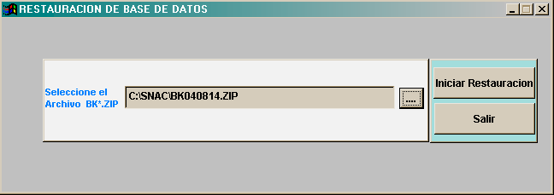
Selección de Directorio Origen.

Configurar base de datos SQL (Sede Central)

El Sistema trabajará con 2 tipos de repositorio de datos: archivos nativos del Visual Fox (Dbf’s) para el entorno DISA / Establecimiento y MS SQL Server para la Sede Central. Sólo se requiere configuración para el SQL Server, la misma que se realiza de la siguiente manera:

